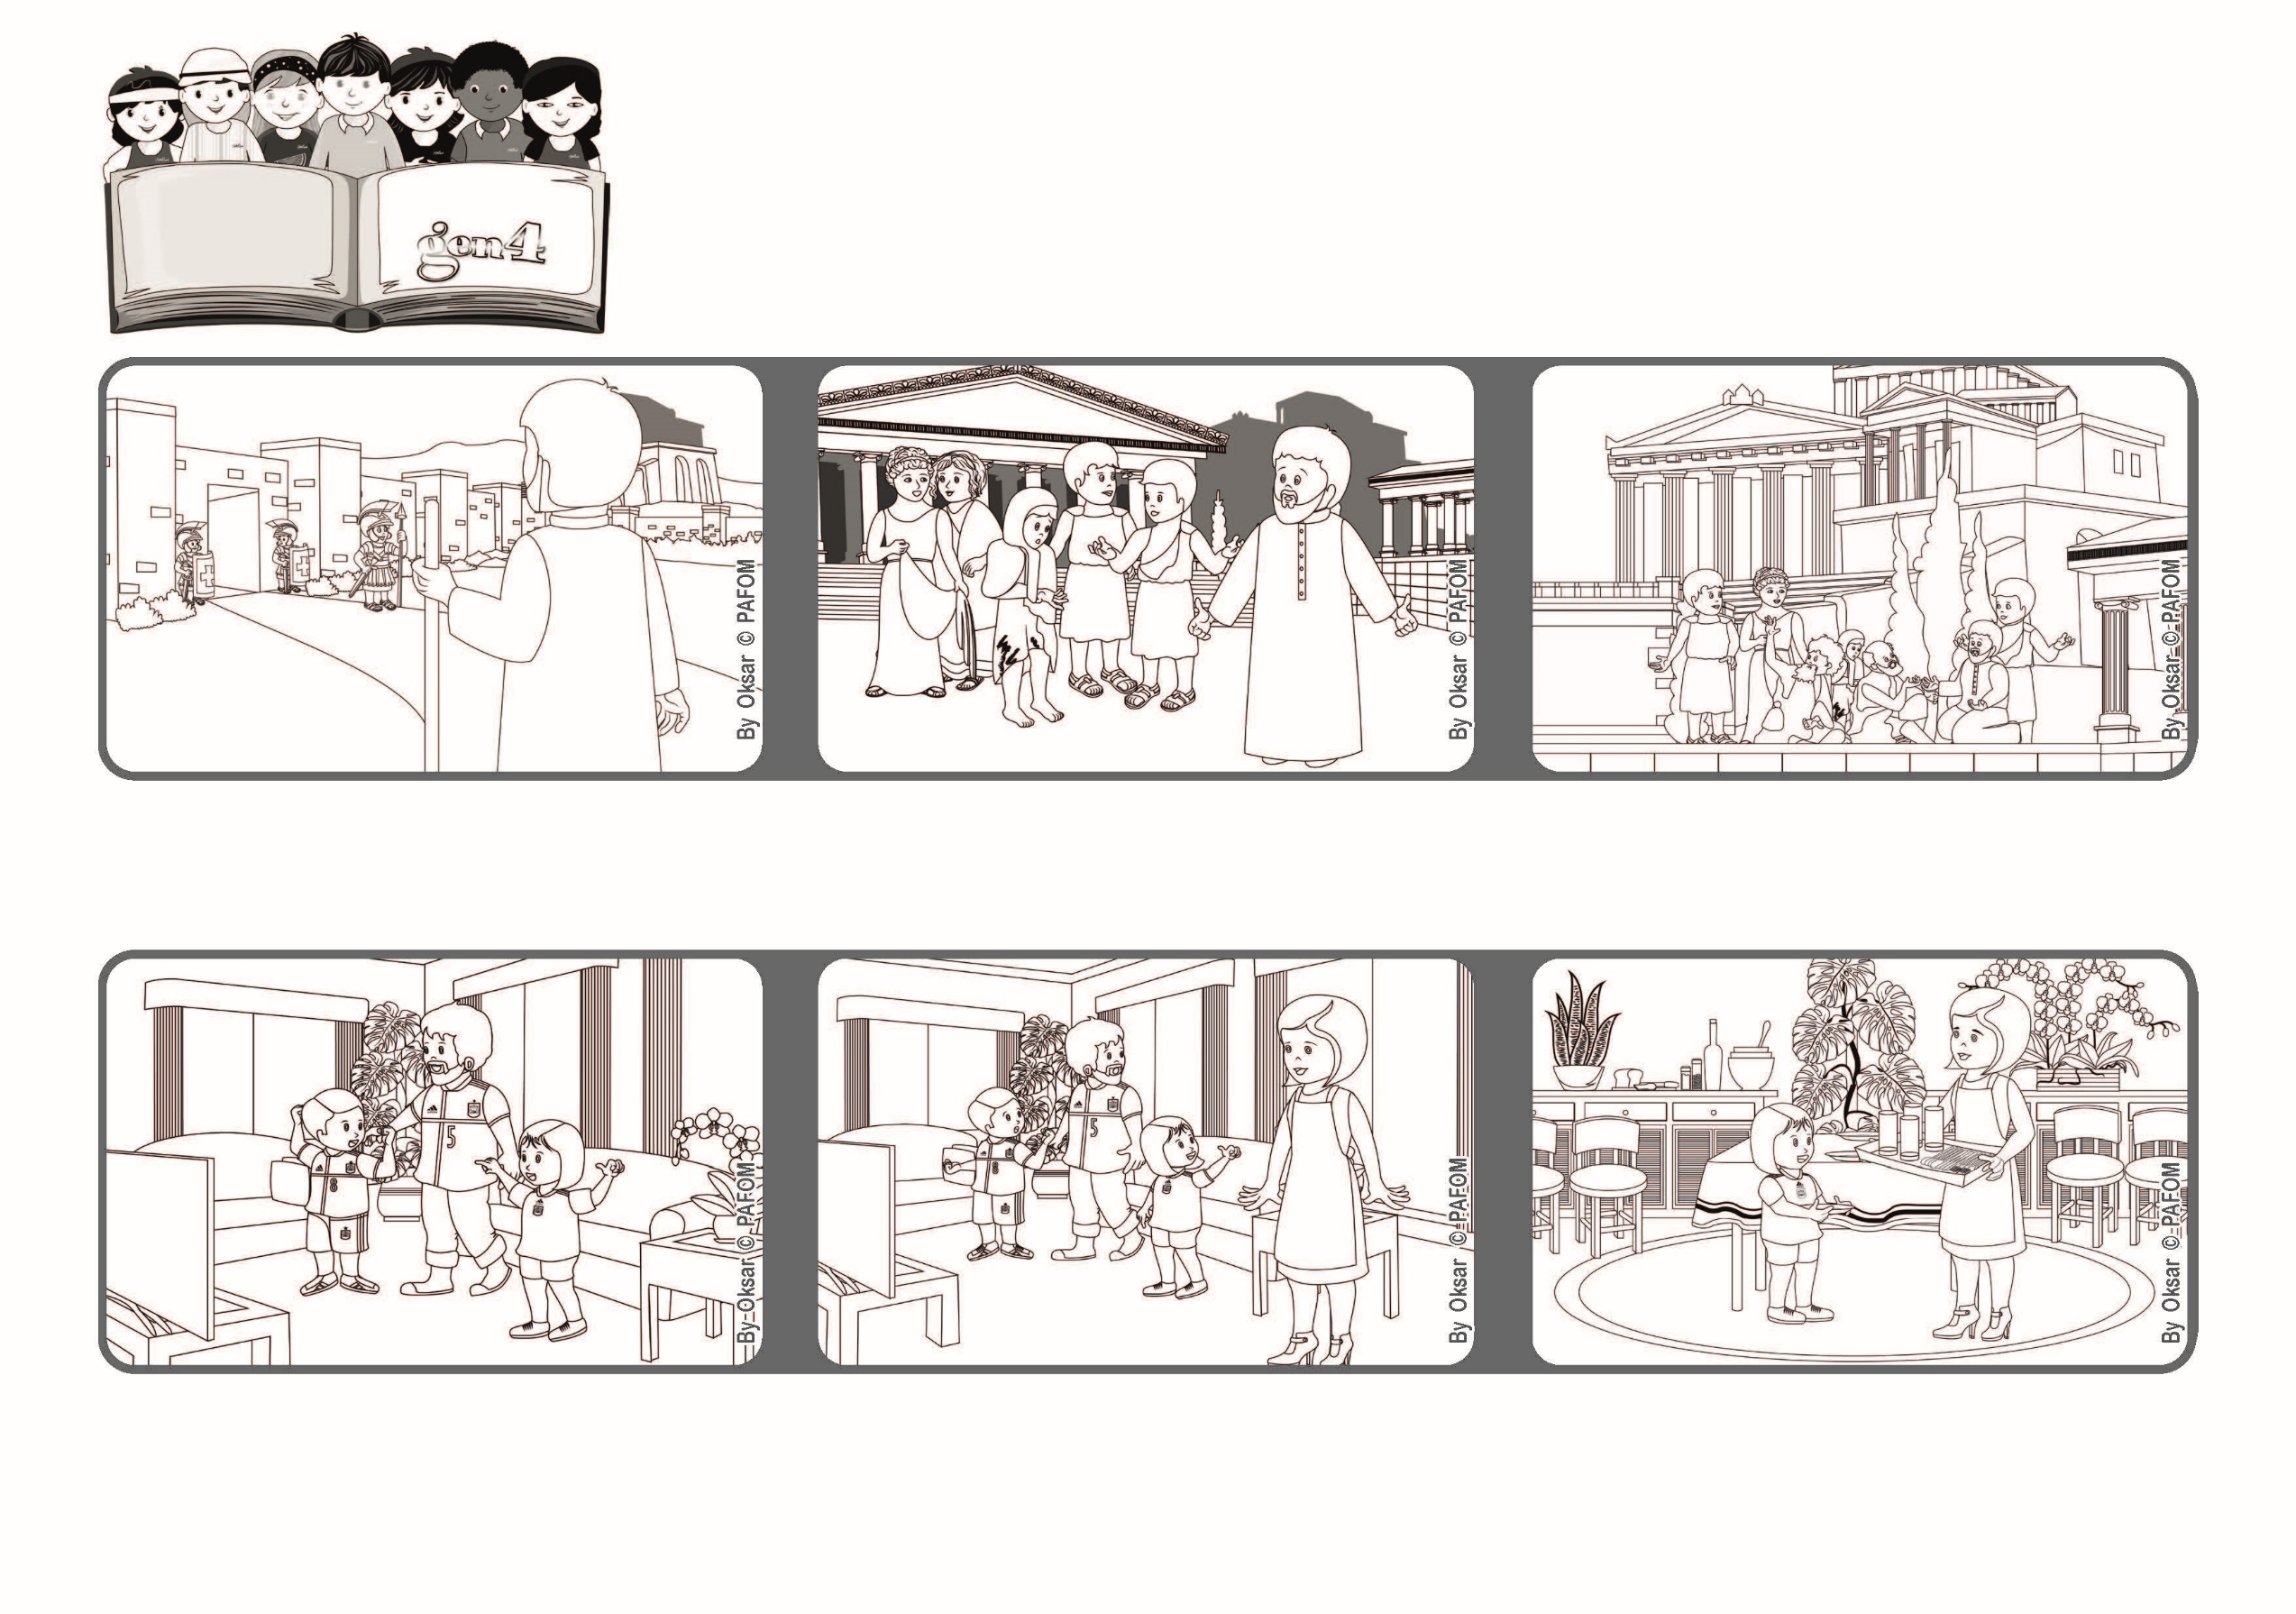

わたしはだれにたいしてもじゆうなものですが すべてのひとのどれいになりました。できるだけおおくのひとをえるためです。（コリントのしんとへのてがみI 9：19）
2022ねん9がつ

いのちの
ことば
ジェン4

focolare.org/japan
あいするじゆう

しあいをみたかったのですが、おかあさんのなかにいるイエスさまをあいそう！とおもい、おかあさんのおてつだいをしておかあさんをよろこばせました。そしてわたしたちがおうえんしていたチームが4たい0でかちました！！！
おかあさんがいいました。「つかれてかえってきたのに、わたしがゆうごはんをつくるの？だれかてつだってくれる？」
スペインのマドリードにいるセシリアのけいけん：おとうさんとおとうととサッカーのしあいをみていました。

パウロはだれにたいしてもじゆうですが、みんなにつかえるようにとはなしました。
イエスさまのでしになったばかりのひとは、どうしたらよいかまだわかっていません。パウロにとっていちばんたいせつなことは、みんなをあいすること。とくによわいひとたちをあいすることです。
パウロはイエスさまのあいをたくさんのひとにつたえるために、ながいたびをします。そのひとつにギリシアのコリントへのたびがあります。
ジェン４とは、キアラ・ルービックが創立したフォコラーレの子どもたちです。
© PAFOM, フォコラーレ www.focolare.org. イラストと文-ジェン４センター監修

